Dziennik elektroniczny
Informacja dla wszystkich rodziców.
Od 1 września zostanie wprowadzony dziennik elektroniczny. Każdy z rodziców otrzyma na e-maila wiadomość powitalną – umożliwiającą zalogowanie się do dziennika.
Instrukcja dla rodziców
RODZICU! Dostęp do naszego e-dziennika jest dla Ciebie bezpłatny - niezależnie,
czy korzystasz z niego w szkole, czy w domu.
Jak otrzymać dostęp do e-dziennika UONET+?
Warunkiem otrzymania dostępu do dziennika elektronicznego jest wprowadzenie do e-dziennika
Twojego adresu e-mail. W zależności od wewnętrznych ustaleń szkoły zajmuje się tym sekretarka lub wychowawca klasy.
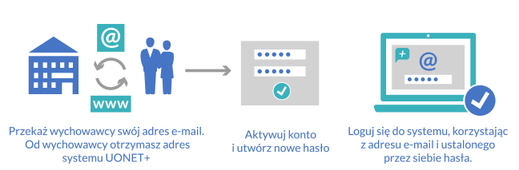
- Sekretarka lub wychowawca (np. na wywiadówce) przekaże Ci adres dziennika elektronicznego, np. https://uonetplus.vulcan.net.pl/[nazwa samorządu]. Wpisz go w przeglądarce. Wyświetli się powitalna strona systemu.
- Kliknij link „Załóż konto”, a następnie wpisz adres e-mail, który podałeś wychowawcy.
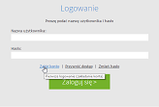
- Zaznacz opcję "Nie jestem robotem", a następnie kliknij przycisk "Wyślij wiadomość". Jeśli po kliknięciu opcji "Nie jestem robotem" rozwinie się okienko weryfikacji, wykonaj polecane czynności (np. przepisz kod z obrazka) i kliknij przycisk "Zweryfikuj".
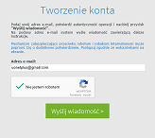
- Zapoznaj się z treścią komunikatu wyświetlonego na stronie "Podsumowanie operacji".
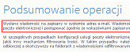
- Sprawdź skrzynkę swojej poczty elektronicznej. Przeczytaj wiadomość i kliknij link podany w treści, aby nadać hasło.
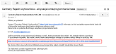
- W oknie "Aktywacja konta" w polach "Nowe hasło" oraz "Powtórz nowe hasło" wprowadź swoje hasło, stosując się do podpowiadanych wymagań. Zaznacz opcję "Nie jestem robotem" i kliknij przycisk "Ustaw nowe hasło".
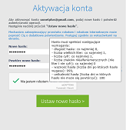
- Wyświetli się strona "Podsumowanie operacji" z komunikatem o zmianie hasła.
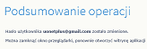
- Od tego momentu możesz logować się do systemu, korzystając z adresu e-mail i ustalonego przez siebie hasła.

